2026-2027学年第一学期
《高级语言程序设计(C++语言)》
实验报告
实验名称：简单程序设计
实验日期：10.23 | 实验地点：于刚宋晓楼A237
学 号：2026302192029 | 姓 名：吴明达
学 院：人工智能学院 | 专 业：人工智能
指导老师：胡黔楠

一、实验目的

1.学会编写简单的C++程序
2.基本数据类型变量和常量的应用
3.运算符和表达式的应用
4.结构化程序设计基本控制结构的运用
5.简单的输入输出语句运用
6.头文件的运用
7.*Debug特殊功能：单步执行、设置断点、观察变量值

- 实验环境
机房

- 实验过程及结果
题目1.企业发放的奖金根据利润提成。利润(I)低于或等于10万元时，奖金可提10%；利润
高于10万元，低于20万元时，低于10万元的部分按10%提成，高于10万元的部分，可提成7.5%；
20万到40万之间时，高于20万元的部分，可提成5%；40万到60万之间时高于40万元的部分，
可提成3%；60万到100万之间时，高于60万元的部分，可提成1.5%，高于100万元时，超过100
万元的部分按1%提成，从键盘输入当月利润I，求应发放奖金总数？
解答:#include <iostream>
using namespace std;
int main() {
double I = 0;
double bonus = 0;
cin >> I;
if (I < 10)
{
bonus = I * 0.1;
cout << "应发放奖金总数：" << bonus << endl;
}
else if (I >= 10 && I < 20)
{
bonus = (I - 10) * 0.075 + 1;
cout << "应发放奖金总数：" << bonus << endl;
}
else if (I >= 20 && I < 40)
{
bonus = (I - 20) * 0.05 + 1.75;
cout << "应发放奖金总数：" << bonus << endl;
}
else if (I >= 40 && I < 60)
{
bonus = (I - 40) * 0.03 +2.75;
cout << "应发放奖金总数：" << bonus << endl;
}
else if (I >= 60 && I < 100)
{
bonus = (I - 60) * 0.015 + 3.35;
cout << "应发放奖金总数：" << bonus << endl;

}
else if (I >= 100)
{
bonus = (I - 100) * 0.01 + 3.95;
cout << "应发放奖金总数：" << bonus << endl;
}
else
{
}

return 0;
}

运行结果截图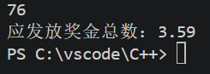

题目 2.根据用户给电影的打分score，输出对应语句，其中10~9 为"经典"，8~7为"非常好"，6~5为"一般"，5以下为"烂片"，例如输入7的话输出"你认为电影非常好"。
解答#include <iostream>
using namespace std;
int main() {
int score = 0;
cout << "请给电影打分：" << endl;
cin >> score;
switch (score)
{
case 10:
cout << "你认为电影是经典" << endl;
break;
case 9:
cout << "你认为电影是经典" << endl;
break;
case 8:
cout << "你认为电影非常好" << endl;
break;
case 7:
cout << "你认为电影非常好" << endl;
break;
case 6:
cout << "你认为电影一般" << endl;
break;
case 5:
cout << "你认为电影一般" << endl;
break;
default:
cout << "你认为电影是烂片" << endl;
break;
}
return 0;
}

运行结果截图：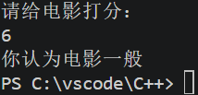

题目 3.输入一个整数，判断它是否为回文数（正读和倒读相同）。
解答
#include <iostream>
using namespace std;
int main() {
int n = 0;
cin >> n;
int original = n;
int test = 0;
while (n != 0)
{
int a = n % 10;
test = test * 10 + a;
n /= 10;

}

if (original == test)
{
cout << original << "是回文数" << endl;
}
else
{
cout << original << "不是回文数" << endl;
}

return 0;
}

运行结果截图：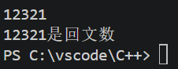

题目：4.判断一个三位数是否为水仙花数（各位数字立方和等于原数）。输出所有三位水仙花数。
解答
#include <iostream>
using namespace std;

int main() {
int num = 100;
do
{
int a1 = num / 100;
int a2 = num / 10;
int a3 = a2 % 10;
int a4 = num % 10;
if (num == a1*a1*a1 + a3*a3*a3 + a4*a4*a4)
{
cout << num << endl;
}
num++;

} while (num < 1000);

system("pause");
return 0;
}

运行结果截图：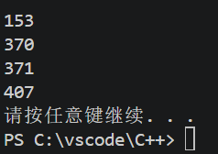

题目：5.输入两个正整数n和a，构造数列：a, aa, aaa, ..., 共n项（例如a=2, n=3时数列为2, 22, 222），求数列所有项的和。
解答：
#include <iostream>
using namespace std;
int main() {
int n = 0;
int a = 0;
cin >> n >> a;
int a1 = a;
int sum = 0;
for (int i = 1; i <= n; i++)
{
sum += a;
a = a * 10 + a1;
}
cout << sum << endl;
return 0;
}

运行结果截图：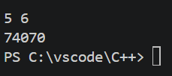

题目：6.输出9*9口诀表。
解答：#include <iostream>
using namespace std;
int main() {
for (int i = 1; i <= 9; i++)
{
for (int j = 1; j <= i; j++)
{
cout << i << "*" << j << "=" << i * j << " ";
}
cout << endl;
}
return 0;
}
运行结果截图：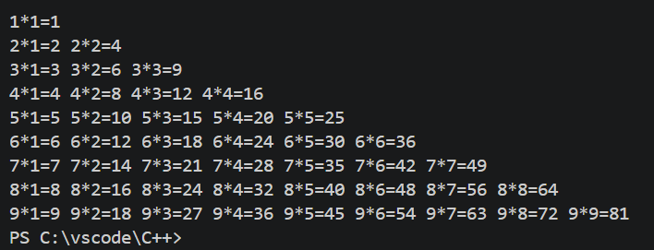

题目：古典问题：有一对（雌雄各一）兔子，从出生后第3个月起每个月都生一对兔子，小兔子长到第三个月后每个月又生一对兔子，假如兔子都不死，问20个月中每个月的兔子总数为多少？
解答：
#include <iostream>
using namespace std;
int main() {
int month = 0;
cin >> month;
int num = 2;
for (int i = 1; i <= (month / 3); i++)
{
num *= 2;
}
cout << "第" << month << "个月的兔子总数是" << num << endl;
return 0;
}
运行结果截图：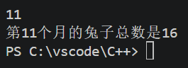

题目：猴子吃桃问题：猴子第一天摘下若干个桃子，当即吃了一半，还不瘾，又多吃了一个第二天早上又将剩下的桃子吃掉一半，又多吃了一个。以后每天早上都吃了前一天剩下的一半零一个。到第10天早上想再吃时，见只剩下一个桃子了。求第一天共摘了多少。
解答：
#include <iostream>
using namespace std;
int main() {
int peaches = 1;
for (int i = 1; i < 10; i++)
{
peaches = (peaches + 1) * 2;
}
cout << "第一天一共摘了" << peaches << "个桃子" << endl;
system("pause");
return 0;
}
运行结果截图：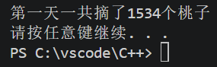

四、实验总结（本次实验的收获、体会、经验和教训）

收获很多

